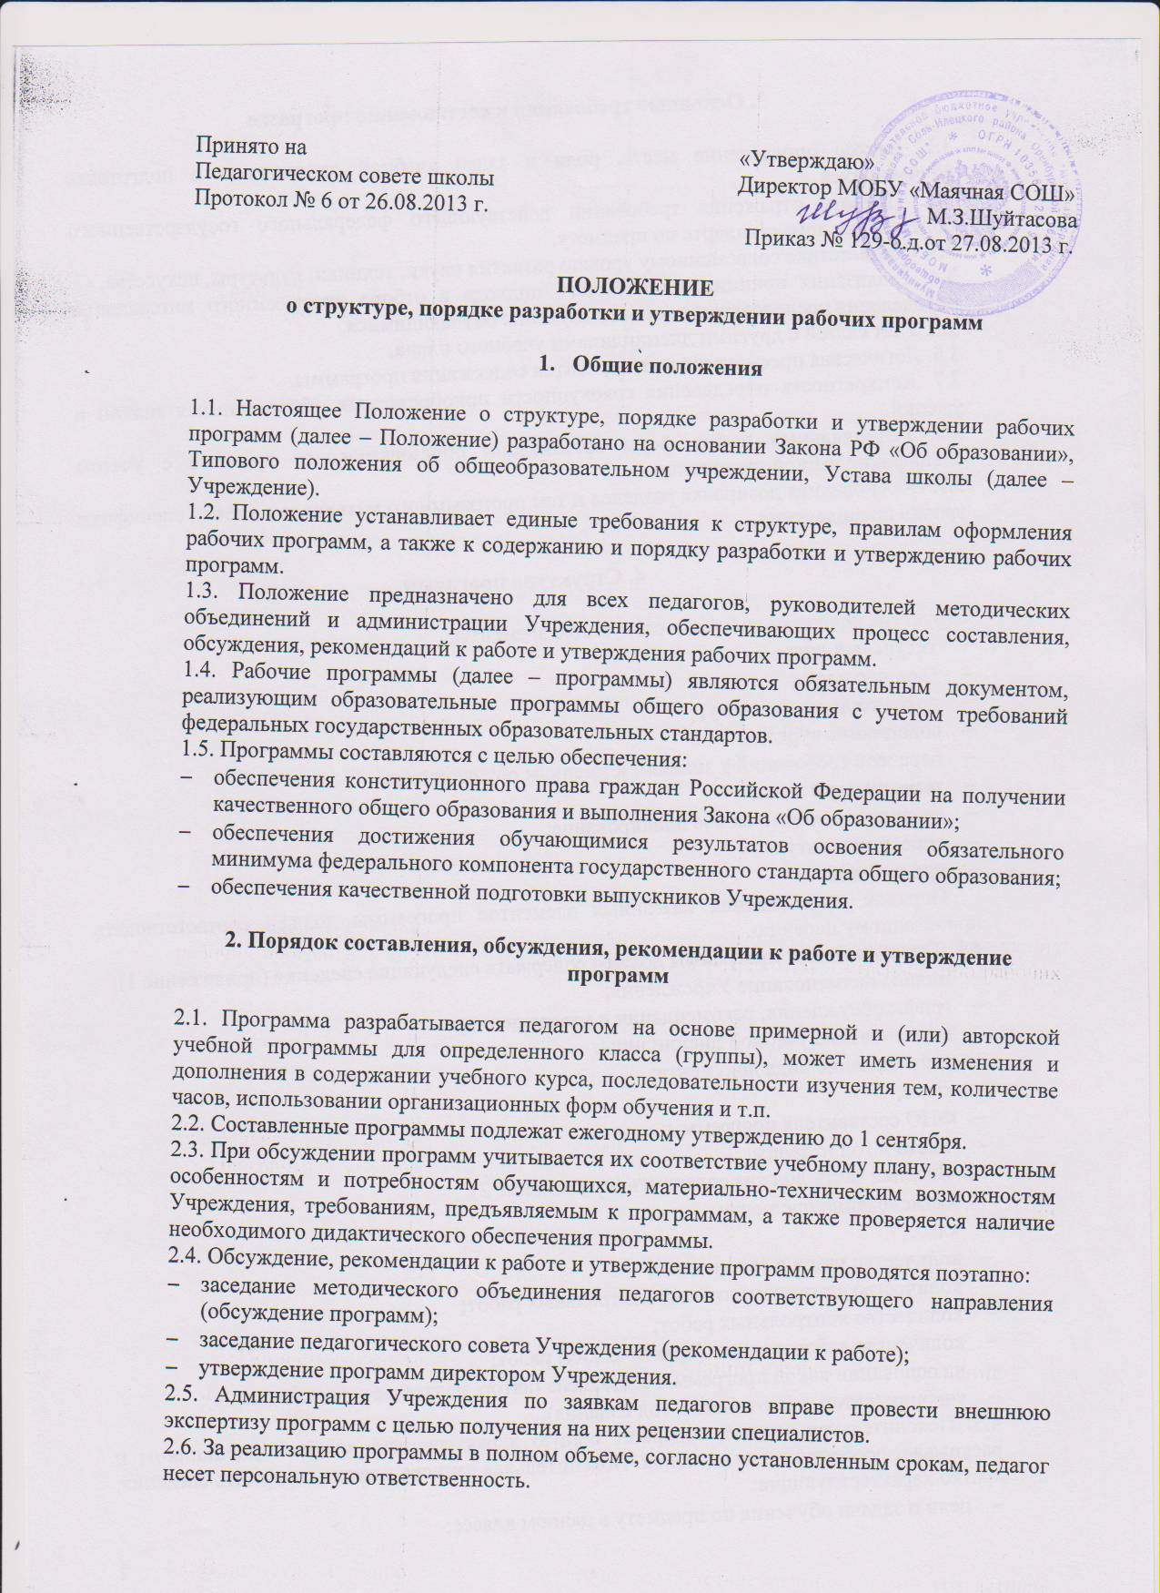

3.1. Четкое определение места, роли и задач учебной дисциплины в подготовке обучающихся.
3.2. Полнота отражения требований действующего федерального государственного образовательного стандарта по предмету.
3.3. Соответствие современному уровню развития науки, техники, культуры, искусства.
3.4. Реализация принципов системного подхода в отборе программного материала и определения последовательности его изучения обучающимися.
3.5. Учет связей с другими дисциплинами учебного плана.
3.6. Логическая преемственность элементов содержания программы.
3.7. Конкретность определения совокупности приобретаемых обучающимися знаний и умений.
3.8. Рациональный выбор форм организации образовательного процесса с учетом специфики учебной дисциплины.
3.9. Обоснованная дозировка разделов и тем программного материала с учетом специфики уровня преподавания.

4. Структура программ

Структура программ содержит следующие элементы:
- титульный лист;
- вводную часть;
- пояснительную записку;
- содержание курса;
- перечень требований к знаниям и умениям обучающихся;
- тематический план;
- календарно-тематическое планирование;
- список литературы;
- приложение.
Порядок расположения названных элементов программы должен соответствовать приведенному перечню.
4.1. Титульный лист программы должен содержать следующие сведения (приложение 1):
- полное наименование Учреждения;
- грифы обсуждения, рекомендации и утверждения;
- наименование учебной дисциплины;
- наименование вида документа;
- класс;
- ФИО составителя программы;
- место и год издания.
4.2. Вводная часть должна содержать (приложение 2):
- наименование предмета;
- класс;
- количество часов в год, неделю;
- количество административных контрольных работ;
- количество контрольных работ;
- количество лабораторных (практических) работ;
- на основании какой программы составлена (автор, издательство, год издания);
- учебник (автор, издательство, год издания).
4.3. Пояснительная записка содержит общую характеристику учебной дисциплины и раскрывает особенности ее изучения. Пояснительная записка должна содержать сведения, кратко характеризующие:
- цели и задачи обучения по предмету в данном классе;
- отличительные особенности по сравнению с примерной программой (изменение количества часов на изучение отдельных тем, перестановка порядка изучения тем, расширение содержания учебного материала и т.д.), обоснование внесенных дополнений и изменений;
- количество учебных часов, на которое рассчитана программа, в том числе количестве часов для проведения контрольных (с указанием вида), лабораторных, практических работ, экскурсий, проектов, исследований, уроков развития речи;
- межпредметные (метапредметные) связи учебного предмета;
- особенности организации учебного процесса по предмету: формы, методы, средства обучения, используемые учителем;
- виды контроля (вводный, текущий, тематический, итоговый).
4.4. Содержание курса. Текст программы характеризует содержание разделов и тем курса в последовательности, строго соответствующей структуре тематического плана (приложение 3). Содержание каждого раздела и темы программы должно начинаться соответственно со слов «Раздел», «Тема» с указанием количества часов, отводимых на каждую тему.
Стиль изложения материала программы должен быть ясным и четким. Не допускается использование фраз, имеющих многозначное толкование, а также пространных предложений со сложной структурой.
4.5. Перечень требований к знаниям и умениям обучающихся указывает на знания и умения обучающихся, которые они приобретают по окончании курса (приложение 4).
4.6. Тематический план дает представление о последовательности изучения учебной дисциплины по разделам и количестве часов, отводимых на их изучение (приложение 5). Распределение объема часов, отводимых на изучения тем и разделов, осуществляется, исходя из задач и особенностей учебной дисциплины.
4.7. Календарно-тематическое планирование составляется в традиционной форме. Основным структурным элементом календарно-тематического планирования являются раздел, тема. Элементы планирования подлежат нумерации. Разделы нумеруются римскими, а темы – арабскими цифрами.
4.7. Список литературы должен включать литературу для педагогов, обучающихся с указанием автора, названия, издательства и года издания (приложение 6).
4.8. Приложения включают в себя дидактический материал, нормативы и примерные тексты контрольных заданий, тесты, справочные таблицы и т. п.

Приложение 1 Образец оформления титульного
листа рабочей программы

Муниципальное общеобразовательное бюджетное учреждение
«Маячная средняя общеобразовательная школа» Соль-Илецкого района Оренбургской области

Обсуждено на УТВЕРЖДАЮ
методическом объединении Директор МОБУ «Маячная СОШ» гуманитарного ____________ Т.Н. Шайдулина
цикла приказ № ___ от ______ 20__г.
протокол № ____ от _____ 20__
Рекомендовано к работе
педагогическим советом школы
протокол № ____ от ______ 20__

Литература
РАБОЧАЯ ПРОГРАММА
6 класс
Составила
Макарова Елена Васильевна,
учитель русского языка и литературы
Приложение 2
Образец оформления
вводной части рабочей
программы

Вводная часть

Предмет _____________________________
Класс _______________________________
Количество часов:
всего __________, в неделю _________
Плановых контрольных работ ________, зачётов _______,
тестов ______, лабораторных работ _______,
административных контрольных работ _________

Программа составлена на основе _________________________________________________________________________________________________________________________________________________________________________________________________________________________________________________________________________________________________________________________________________________________________________________________________
(указать название документа, автора, издательство , год издания)

Учебник ___________________________________________________________________________________________________________________________________________________________________________________________________________________________________________________________________________________________________________________________________________________________________________________________________________________________________________________________________________________________________________________________________________________________
(указать название учебника, автора, издательство, год издания)

Приложение 3
Образец оформления с содержания
рабочей программы

Содержание курса

МАТЕМАТИКА

2 КЛАСС

Раздел I. Изучение чисел (52 часа)

Тема 1. Двузначные числа (20 часов)
Устная и письменная нумерация двузначных чисел. Закономерности образования количественных числительных, обозначающих многозначные числа.
Сравнение всех изученных чисел. Первое представление об алгоритме сравнения натуральных чисел.
Представление двузначных чисел в виде суммы разрядных слагаемых.

Тема 2. Трехзначные числа (25 часов)

Приложение 4
Образец оформления перечня
требований к знаниям, умениям и
навыкам обучающихся

Перечень требований к знаниям, умениям и навыкам обучающихся к концу
второго года обучения
По разделу «Изучение чисел»

Иметь представление:
О счете группами как основе позиционной системы исчисления;
О различии понятий «число» и «цифра»;
О римской письменной нумерации и ее отличии от позиционной десятичной системы.
Знать:
Арабские цифры и значение каждой из них;
Римские цифры и значение каждой из них.
Уметь:
Прочитать и записать любое однозначное и двузначное число, а также трехзначные числа,
оканчивающиеся двумя или одним нулем;
Определить место каждого из изученных чисел в натуральном ряду;
Установить отношение между любыми изученными числами и записать эти отношения при помощи математических знаков;
Записать римскими цифрами любое число от 1 до 39.
Приложение 5

Тематический план

№ раздела | Название раздела | Количество часов  рабочей программы | Изменения, внесённые в примерную (авторскую) программу

Приложение 6
Образец оформления списка литературы
рабочей программы

Литература
Для учителя:
обязательная
- Зубарева И. И., Мордкович А.Г. Математика. 6 класс : учеб. для учащихся общеобразоват. учреждений. —10-е изд., стер. — М. : Мнемозина, 2012. — 264 с.
- Тульчинская Е.Е. Математика. 6 класс. Блицопрос. 3-е изд., стер. - М.: Мнемозина, 2010. - 112 с.
- Зубарева И. И. Математика. 6 класс. Самостоятельные работы : учеб. пособие для общеобразоват. учреждений / И. И. Зубарева, И.П.Лепешонкова, М. С. Мильштейн; под ред. И. И. Зубаревой. — М.: Мнемозина, 2012. — 136 с.

дополнительная:
- Фарков А.В. Математические олимпиады: методика подготовки:5-8 классы. М.: ВАКО, 2012. – 176с.

Для обучающегося:
обязательная
- Зубарева И. И., Мордкович А.Г. Математика. 6 класс : учеб. для учащихся общеобразоват. учреждений. —10-е изд., стер. — М. : Мнемозина, 2012. — 264 с.
- Тульчинская Е.Е. Математика. 6 класс. Блицопрос. 3-е изд., стер. - М.: Мнемозина, 2010. - 112 с.
- Зубарева И. И. Математика. 6 класс. Самостоятельные работы : учеб. пособие для общеобразоват. учреждений / И. И. Зубарева, И.П.Лепешонкова, М. С. Мильштейн; под ред. И. И. Зубаревой. — М.: Мнемозина, 2012. — 136 с.

дополнительная:
- Фарков А.В. Математические олимпиады: методика подготовки:5-8 классы. М.: ВАКО, 2012. – 176с.

